المملكة العربية السعودية  وزارة التعليم  اسم الإدارة  اسم المدرسة |  |  |  |  |  | التاريـخ : _____/ _____/ 1447هـ  الـمـادة : رياضيات الصــف : الخامس ابتدائي  الزمـــن : ساعتان ونصف الفـترة : ___
الاختبار النهائي لمادة الرياضيات للصف الخامس (الدور الاول ) الفترة الدراسية الثانية للعام الدراسي 1447هـ

السؤال | السؤال ( 1 ) |  | السؤال ( 2 ) | السؤال ( 3 ) | المجموع | الدرجة كتابة
الدرجة |  |  |  |  |  | ________________________

اسم المصحح |  | التوقيع

اسم المراجع |  | التوقيع

اسم المدقق |  | التوقيع

اسم الطالب | ............................................................................................................................................................... | الصف | الخامس ( ___ ) | رقم الجلوس | _______

قناة مرحــ الرياضياتــ d TELEGRAM
https://t.me/math_marah

السؤال (1) | اختر الإجابة الصحيحة : |  | 12

1 | أكتبُ النواتج الممكنة لاختيار بطاقة عشوائيًا : |  |  | 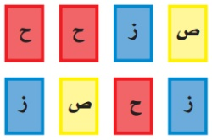
أ | ح | ب | ز
جـ | ح ، ز | د | ص ، ز ، ح

2 | أوجد القاسم المشترك الأكبر ( ق.م.أ ) للأعداد : 15 ، 20
أ | 15 | ب | 4 | جـ | 5 | د | 20

3 | أحددُ العدد الأولي من بين هذه الأعداد :
أ | 9 | ب | 17 | جـ | 21 | د | 27

4 | 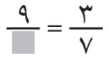  أوجد العدد المناسب لملء بحيث يصبح الكسران متكافئين :
أ | 14 | ب | 21 | جـ | 28 | د | 35

5 | 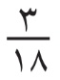  أكتبُ الكسر الآتي في أبسط صورة :
أ | 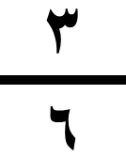 | ب | 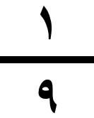 | جـ | 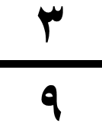 | د | 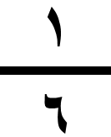

6 | 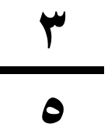  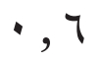  أكتبُ الكسر العشري الآتي في صورة كسر اعتيادي في أبسط صورة :
أ | 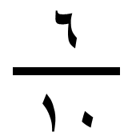 | ب |  | جـ | 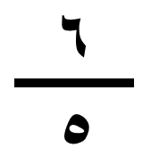 | د | 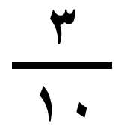

7 | 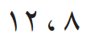  أوجد المضاعف المشترك الأصغر ( م.م.أ ) للعددين :
أ | 48 | ب | 36 | جـ | 24 | د | 16

8 | 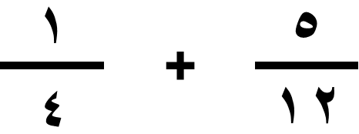  أوجد ناتج الجمع في أبسط صورة :
أ | 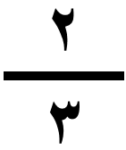 | ب | 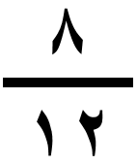 | جـ | 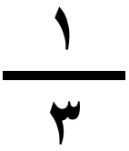 | د | 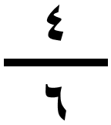

9 | املأ الفراغ : 9 م = سم
أ | 9 | ب | 90 | جـ | 900 | د | 9000

10 | 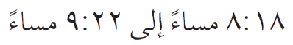  أوجد الزمن المنقضي :
أ | ساعة | ب | ساعة وَ 4 دقائق | جـ | 58 دقيقة | د | ساعة وَ 22 دقيقة

11 | ما هو الشكل الرباعي الذي فيه ضلعان فقط من أضلاعه المتقابلة متوازيان.
أ | متوازي أضلاع | ب | مستطيل | جـ | شبه منحرف | د | معيّن

12 | مربعٌ مساحته 64 ملمترًا مربعًا. أوجد طول ضلعه :
أ | 16 ملم | ب | 32 ملم | جـ | 12 ملم | د | 8 ملم
اقلب الصفحة
قناة مرحــ الرياضياتــ d TELEGRAM
https://t.me/math_marah

السؤال (2) |  |  | 18

أ | ضع علامة ( ) أمام العبارة الصحيحة ، وعلامة ( ) أمام العبارة الخطأ : |  | الإجابة
1 | الزمن المنقضي : هو الفرق بين زمن بداية حدث وزمن نهايته.
2 | تُسمَّى القطع المستقيمة المتساوية في طولها قطعًا مُستقيمة متطابقةً.
3 | 20 مترًا ، هو محيط حضيرة حصان مربعة الشكل طول ضلعِها 4 مترًا.

ب | أوجد المتوسط الحسابي والوسيط والمنوال للبيانات التالية : ( أثمان عصائر بالريال : 5 ، 9 ، 5 ، 6 ، 10 )

المنوال : ..............................
الوسيط : ..............................
المتوسط الحسابي : ........................................................

جـ | يبين التمثيل المجاور نتائج تصويت طلاب أعمارهم 10 وَ 11 سنة لاختيار اسم للنادي الذي سينضمون إليه :
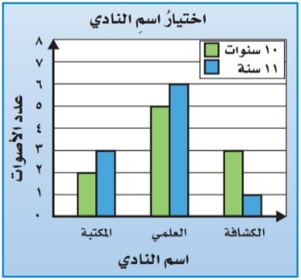

...................................
ما الاسم الذي حصل على أكبر عدد من أصوات الطلاب في سن 10 ؟

.......................................................
ما الاسم الذي حصل على أقل عدد من مجموع الأصوات ؟

ما عدد جميع الأصوات ؟
..................................................................................................................

السؤال (3) |  |  | 10

أ | املأ الفراغ :

4 كجم =

جم
5000 مل =

ل

72 س =

ي
3 س =

د



ب | أوجد حجم المنشور : ل=8م، ض=2م، ع=10م |  | جـ | ارسم صورة الشكل بالانعكاس حول المحور :
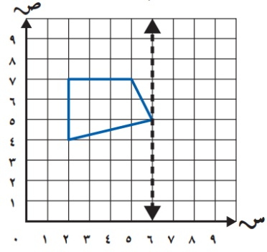

حجم المنشور = .......................................................................

د | أوجد محيط المضلّع الآتي :
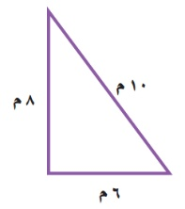
محيط المضلّع = .......................................................................
..............................................................................
معلمـ ـة المادة
..............................................
( لا أحلل إعادة نشر هذا النموذج بدون حقوق القناة )
* انتهت الأسئلة *
( مع أطيب الدعوات لكم بالنجاح والتفوّق )
قناة مرحــ الرياضياتــ d TELEGRAM
https://t.me/math_marah

المملكة العربية السعودية  وزارة التعليم  اسم الإدارة  اسم المدرسة |  |  |  |  |  | التاريـخ : _____/ _____/ 1447هـ  الـمـادة : رياضيات الصــف : الخامس ابتدائي  الزمـــن : ساعتان ونصف الفـترة : ___
الاختبار النهائي لمادة الرياضيات للصف الخامس (الدور الاول ) الفترة الدراسية الثانية للعام الدراسي 1447هـ

السؤال | السؤال ( 1 ) |  | السؤال ( 2 ) | السؤال ( 3 ) | المجموع | الدرجة كتابة
الدرجة |  |  |  |  |  | ________________________

اسم المصحح |  | التوقيع

اسم المراجع |  | التوقيع

اسم المدقق |  | التوقيع

اسم الطالب | ............................................................................................................................................................... | الصف | الخامس ( ___ ) | رقم الجلوس | _______

قناة مرحــ الرياضياتــ d TELEGRAM
https://t.me/math_marah

السؤال (1) | اختر الإجابة الصحيحة : |  | 12
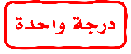
1 | أكتبُ النواتج الممكنة لاختيار بطاقة عشوائيًا :
أ | ح | ب | ز
جـ | ح ، ز | د | ص ، ز ، ح

2 | أوجد القاسم المشترك الأكبر ( ق.م.أ ) للأعداد : 15 ، 20
أ | 15 | ب | 4 | جـ | 5 | د | 20

3 | أحددُ العدد الأولي من بين هذه الأعداد :
أ | 9 | ب | 17 | جـ | 21 | د | 27

4 | أوجد العدد المناسب لملء بحيث يصبح الكسران متكافئين :
أ | 14 | ب | 21 | جـ | 28 | د | 35

5 | أكتبُ الكسر الآتي في أبسط صورة :
أ |  | ب |  | جـ |  | د

6 | أكتبُ الكسر العشري الآتي في صورة كسر اعتيادي في أبسط صورة :
أ |  | ب |  | جـ |  | د

7 | أوجد المضاعف المشترك الأصغر ( م.م.أ ) للعددين :
أ | 48 | ب | 36 | جـ | 24 | د | 16

8 | أوجد ناتج الجمع في أبسط صورة :
أ |  | ب |  | جـ |  | د

9 | املأ الفراغ : 9 م = سم
أ | 9 | ب | 90 | جـ | 900 | د | 9000

10 | أوجد الزمن المنقضي :
أ | ساعة | ب | ساعة وَ 4 دقائق | جـ | 58 دقيقة | د | ساعة وَ 22 دقيقة

11 | ما هو الشكل الرباعي الذي فيه ضلعان فقط من أضلاعه المتقابلة متوازيان.
أ | متوازي أضلاع | ب | مستطيل | جـ | شبه منحرف | د | معيّن

12 | مربعٌ مساحنه 64 ملمترًا مربعًا. أوجد طول ضلعه :
أ | 16 ملم | ب | 32 ملم | جـ | 12 ملم | د | 8 ملم
اقلب الصفحة
قناة مرحــ الرياضياتــ d TELEGRAM
https://t.me/math_marah

السؤال (2) |  |  | 18

أ | ضع علامة ( ) أمام العبارة الصحيحة ، وعلامة ( ) أمام العبارة الخطأ : |  | الإجابة
1 | 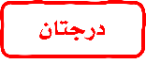  الزمن المنقضي : هو الفرق بين زمن بداية حدث وزمن نهايته.
2 | تُسمَّى القطع المستقيمة المتساوية في طولها قطعًا مُستقيمة متطابقةً.
3 | 20 مترًا ، هو محيط حضيرة حصان مربعة الشكل طول ضلعِها 4 مترًا.

ب | أوجد المتوسط الحسابي والوسيط والمنوال للبيانات التالية : ( أثمان عصائر بالريال : 5 ، 9 ، 5 ، 6 ، 10 )
6
7
5

المنوال : ..............................
الوسيط : ..............................
المتوسط الحسابي : ........................................................

جـ | يبين التمثيل المجاور نتائج تصويت طلاب أعمارهم 10 وَ 11 سنة لاختيار اسم للنادي الذي سينضمون إليه :
العلمي
...................................
ما الاسم الذي حصل على أكبر عدد من أصوات الطلاب في سن 10 ؟
الكشافة
.......................................................
ما الاسم الذي حصل على أقل عدد من مجموع الأصوات ؟
2+3+5+6+3+1 = 20 صوتًا
ما عدد جميع الأصوات ؟
..................................................................................................................

السؤال (3) |  |  | 10

أ | املأ الفراغ :

4 كجم =
4000
جم
5000 مل =
5
ل

72 س =
3
ي
3 س =
180
د

ب | أوجد حجم المنشور : ل=8م، ض=2م، ع=10م |  | جـ | ارسم صورة الشكل بالانعكاس حول المحور :

8×2×10 = 160 مترًا مربعًا

حجم المنشور = .......................................................................

د | أوجد محيط المضلّع الآتي :
محيط المضلّع = .......................................................................
..............................................................................
معلمـ ـة المادة
..............................................
( لا أحلل إعادة نشر هذا النموذج بدون حقوق القناة )
* انتهت الأسئلة *
( مع أطيب الدعوات لكم بالنجاح والتفوّق )
قناة مرحــ الرياضياتــ d TELEGRAM
https://t.me/math_marah

6+8+10 = 24 مترًا

